新竹縣竹仁國小「童心協力童樂會」環境教育學習單(中高年級)
____年____班____號 姓名____________
認識環保3R
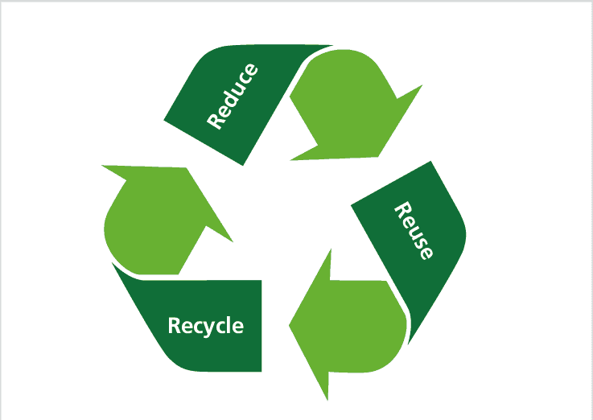
3R，又稱環保3R。人人於日常生活中做到了環保3R，讓資源循環永續利用，就可以減少對環境的破壞與汙染，也就是保護了我們的地球。這3R分別是：
此相片 (作者: 未知的作者) 已透過 CC BY-ND 授權
Reduce — 減量；減少；縮小；降低。
Reuse — 重複利用；重新使用；再用。
Recycle — 循環再造；使再循環；再利用；(資源、垃圾)回收利用。
 | 校園中的環保3R
Reduce | 廢棄物減量（包含垃圾減量、廚餘減量）；禁用免洗餐具；少喝瓶裝水及飲料；拒用「一次性」產品；拒用不環保的產品；減少不必要的消費；節約能資源；降低碳排量；四省專案—省電、省油、省水、省紙；減少空氣污染；減少對環境的破壞與汙染。
Reuse | 二手制服、教科書、學用品及一般物品回收再利用；教具重複使用；購買可重複使用的產品。
Recycle | 資源回收；廚餘回收；落葉堆肥；水資源、雨水回收再利用；廢物利用；循環再製利用。
資料來源: https://www.sdec.ntpc.edu.tw/epaper/10108/2.htm
牛刀小試

- ( ) 從上表可發覺哪一個R是屬於「預防措施」?
a) Reduce — 減量；減少；縮小；降低
b) Reuse — 重複利用；重新使用；再用
c) Recycle — 循環再造；使再循環；再利用；(資源、垃圾)回收利用
- ( ) 學校辦理的跳蚤市場活動是屬於哪一個R?
a) Reduce — 減量；減少；縮小；降低
b) Reuse — 重複利用；重新使用；再用
c) Recycle — 循環再造；使再循環；再利用；(資源、垃圾)回收利用
- 請寫出一個你做得到的環保行為。

